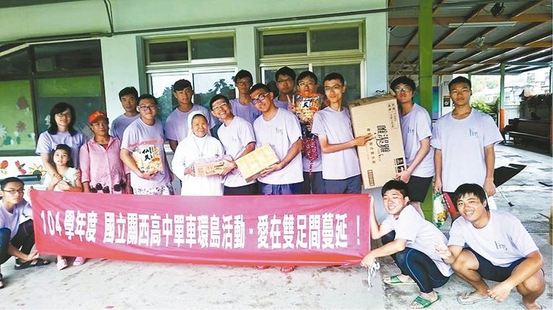
新竹縣國立關西高中13名學生花11天單車環島，並到台東一間育幼院協助打掃、捐贈物資給院方，當地居民感動，昨天返校，學生說：「暑假沒浪費，單車環島讓我們很充實」。
他們以「愛在雙足間蔓延」主題，11日從關西高中出發，從計畫發想、愛心募款，全包辦，沒向任何單位求補助。
學生范鑫是單車環島策畫人之一，指原本想利用暑假單車環島順便減肥，在台東南迴道路壽卡段時，遇上12公里長陡坡，加上烈日照射，是體力和精力考驗，「真的有操到！」
學務處活動組長吳建勳帶隊，他有單車環島經驗，也幫學生找資料，出發前還開「修車課」，教學生基本修車技巧，陪著學生完成夢想，他很感動。
台東尚武會院附設「天琪幼兒園」，屬天主教育幼院，由瑞士來台近四十年的修女宋玉潔創設。
學生們先上網蒐集資料，得知幼兒園缺乏物資，學生先在校內募款，一個星期內募得一萬五千元，用來購買民生用品，到天琪幼兒園後，除協助打掃環境，也送出物資。
學生陳威溢說，打掃環境和贈送物資過程，也了解社會上還是有很多需要幫助的人；學生陳彥均說，環島過程，在半途上很想放棄，覺得體力透支了，後來想想，都已騎了大半，就應該騎完，挑戰自己極限，「堅持就能達成目標」。
11天的單車環島中，學生遇過颱風，有9天在雨中騎乘，學生熱情不減；校長吳原榮曾陪騎一天，指這是學校首次由學生發起單車環島送愛心，也有學生摔車、受傷，但堅持到最後，看得見學生在過程中逐漸改變、成長。

